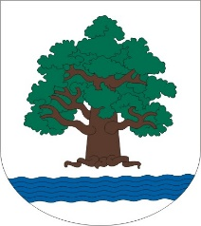
URZĄD MIASTA I GMINY
KONSTANCIN-JEZIORNA

05-520 KONSTANCIN-JEZIORNA, ul. Piaseczyńska 77
tel. 22 48 42 300, 22 48 42 310 fax 22 48 42 309

OGŁOSZENIE

Realizując wniosek Komisji Rolnictwa i Ochrony Środowiska Rady Miejskiej Konstancin-Jeziorna Urząd Miasta i Gminy podaje do publicznej wiadomości wniesienie do Rady Miejskiej wniosku Stowarzyszenia Mieszkańców Konstancina–Jeziorny Nasz Konstancin dotyczącego uznania za pomniki przyrody drzew rosnących na obszarze objętym MPZP północno-zachodniej części miasta Konstancin-Jeziorna. W związku z w/w wnioskiem Burmistrz Gminy Konstancin-Jeziorna zwraca się z prośbą do posiadaczy nieruchomości położonych na tym obszarze o zajęcie stanowiska w sprawie uznania drzew znajdujących się na tych nieruchomościach za pomniki przyrody.
Opinie wyrażone w formie pisemnej proszę kierować w terminie do 15 czerwca 2022 r. na adres: urzad@konstancinjeziorna.pl lub UMiG K-J ul. Piaseczyńska 77, 05-520 Konstancin-Jeziorna

W załączeniu:
- wykaz lokalizacji drzew proponowanych do uznania za pomniki przyrody,
- wzór oświadczenia posiadacza nieruchomości.

